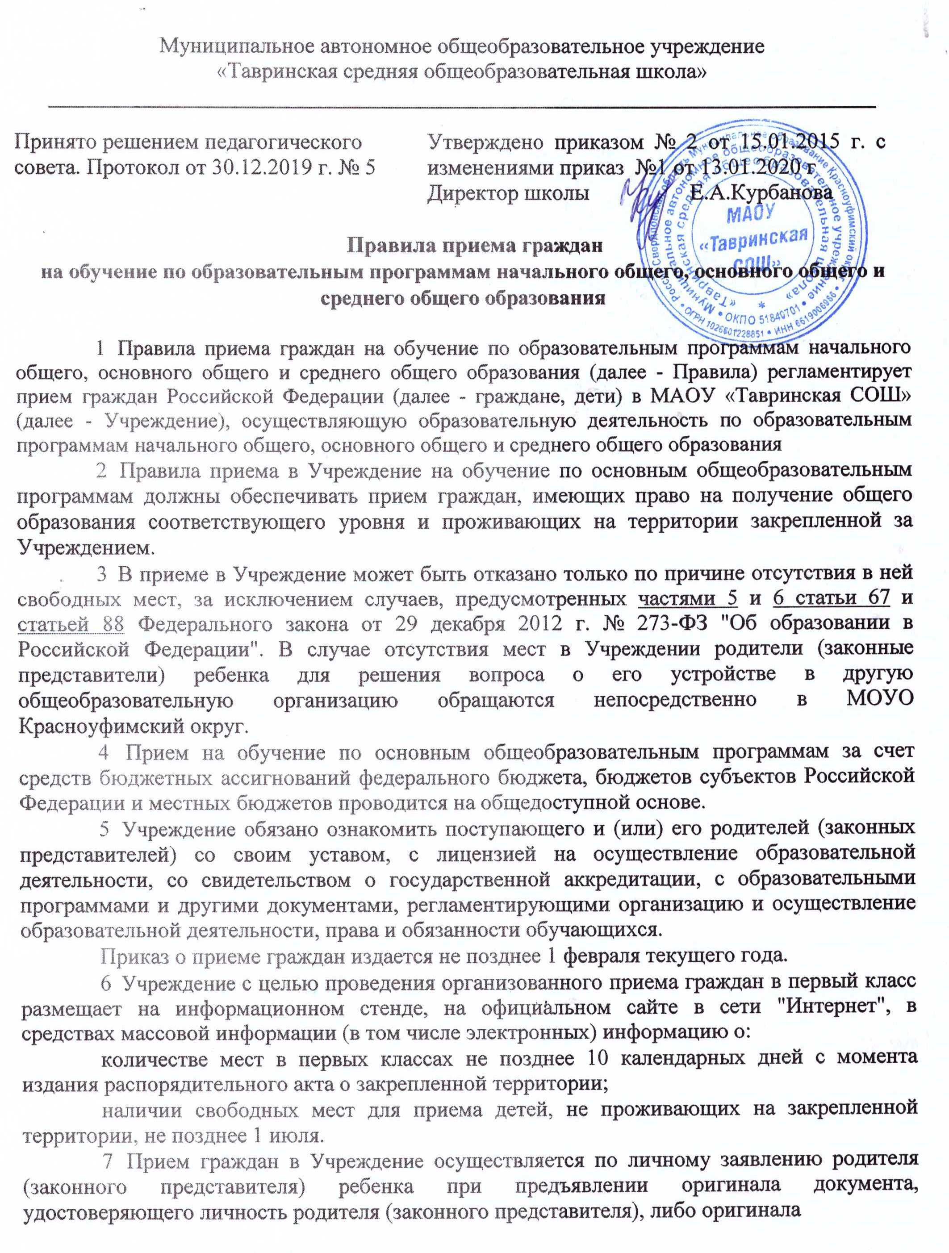
документа, удостоверяющего личность родителя (законного представителя), либо оригинала документа, удостоверяющего личность иностранного гражданина и лица без гражданства Российской Федерации в соответствии со статьей 10 Федерального закона от 25 июля 2002 г. № 115-ФЗ "О правовом положении иностранных граждан в Российской Федерации".

Учреждение может осуществлять прием указанного заявления в форме электронного документа с использованием информационно-телекоммуникационных сетей общего пользования.

  - заявлении родителями (законными представителями) ребенка указываются следующие сведения:

а) фамилия, имя, отчество (последнее - при наличии) ребенка; б) дата и место рождения ребенка;

в) фамилия, имя, отчество (последнее - при наличии) родителей (законных представителей) ребенка;

г) адрес места жительства ребенка, его родителей (законных представителей); д) контактные телефоны родителей (законных представителей) ребенка.

Примерная форма заявления размещается Учреждения на информационном стенде и (или) на официальном сайте Учреждения в сети "Интернет".

Для приема в Учреждение:

родители (законные представители) детей, проживающих на закрепленной территории, для зачисления ребенка в первый класс дополнительно предъявляют оригинал свидетельства о рождении ребенка или документ, подтверждающий родство заявителя, свидетельство о регистрации ребенка по месту жительства или по месту пребывания на закрепленной территории или документ, содержащий сведения о регистрации ребенка по месту жительства или по месту пребывания на закрепленной территории;

родители (законные представители) детей, не проживающих на закрепленной территории, дополнительно предъявляют свидетельство о рождении ребенка.

Родители (законные представители) детей, являющихся иностранными гражданами или лицами без гражданства, дополнительно предъявляют документ, подтверждающий родство заявителя (или законность представления прав ребенка), и документ, подтверждающий право заявителя на пребывание в Российской Федерации.

Иностранные граждане и лица без гражданства все документы представляют на русском языке или вместе с заверенным в установленном порядке переводом на русский язык.

Копии предъявляемых при приеме документов хранятся в Учреждении на время обучения ребенка.

8. Родители (законные представители) детей имеют право по своему усмотрению представлять другие документы.

- При приеме в Учреждение для получения среднего общего образования представляется аттестат об основном общем образовании установленного образца.

- Требование предоставления других документов в качестве основания для приема детей в Учреждение не допускается.

- Факт ознакомления родителей (законных представителей) ребенка с лицензией на осуществление образовательной деятельности, свидетельством о государственной аккредитации Учреждения, уставом Учреждения фиксируется в заявлении о приеме и заверяется личной подписью родителей (законных представителей) ребенка.

Подписью родителей (законных представителей) ребенка фиксируется также согласие на обработку их персональных данных и персональных данных ребенка в порядке, установленном законодательством Российской Федерации.

- Прием заявлений в первый класс Учреждения для граждан, проживающих на закрепленной территории, начинается не позднее 1 февраля и завершается не позднее 30 июня текущего года.

Зачисление в Учреждении оформляется распорядительным актом ОООД в течение 7 рабочих дней после приема документов.

Для детей, не проживающих на закрепленной территории, прием заявлений в первый класс начинается с 1 июля текущего года до момента заполнения свободных мест, но не позднее 5 сентября текущего года.

Учреждение, закончившее прием в первый класс всех детей, проживающих на закрепленной территории, осуществляют прием детей, не проживающих на закрепленной территории, ранее 1 июля.

- Для удобства родителей (законных представителей) детей Учреждение устанавливает график приема документов в зависимости от адреса регистрации по месту жительства (пребывания).

- Проживающие в одной семье и имеющие общее место жительства дети, у которых обучаются их братья и (или) сестры, имеют право преимущественного приема на обучение по основным общеобразовательным программам начального общего образования в Учреждение.

- При приеме на свободные места детей, не проживающих на закрепленной территории, преимущественным правом обладают дети граждан, имеющих право на первоочередное предоставление места в Учреждение в соответствии с законодательством Российской Федерации и нормативными правовыми актами субъектов Российской Федерации.

- Дети с ограниченными возможностями здоровья принимаются на обучение по адаптированной основной общеобразовательной программе только с согласия их родителей (законных представителей) и на основании рекомендаций психолого-медико-педагогической комиссии.

- Документы, представленные родителями (законными представителями) детей, регистрируются в журнале приема заявлений. После регистрации заявления родителям (законным представителям) детей выдается расписка в получении документов, содержащая информацию о регистрационном номере заявления о приеме ребенка в Учреждение, о перечне представленных документов. Расписка заверяется подписью должностного лица Учреждения, ответственного за прием документов, и печатью Учреждения.

- Распорядительные акты Учреждения о приеме детей на обучение размещаются на информационном стенде Учреждения в день их издания.

- На каждого ребенка, зачисленного в Учреждение, заводится личное дело, в котором хранятся все сданные документы.

Директору МАОУ «Тавринская СОШ»
Курбановой Е.А.
родителя (законного представителя) __________________________________
(Фамилия, имя, отчество)
________________________________________________

З А Я В Л Е Н И Е

Прошу принять моего ребенка (сына, дочь)______________________________________
___________________________________________________________________________
(Фамилия, имя, отчество ребёнка полностью)
___________________________________________________________________________
(дата и место рождения ребенка)
в 1 класс ____МАОУ «Тавринская СОШ»_______________________________________
(сокращенное наименование учреждения по уставу)

Родители (законные представители):

Мать________________________________________________________________________
( Фамилия, имя, отчество полностью)
Отец________________________________________________________________________
( Фамилия, имя, отчество полностью)

Адрес и место жительства ребенка, родителей (законных представителей)______________

_____________________________________________________________________________

Контактные телефоны родителей (законных представителей):________________________

_________________________

_____________________________ «____»______________ 20___ года
(подпись родителя (законного представителя))

С лицензией на осуществление образовательной деятельности, свидетельством о государственной аккредитации, Уставом МАОУ «Тавринская СОШ» ознакомлены:

________________________________
подпись родителя (законного представителя) ребенка

Даю согласие на обработку персональных данных (согласно Федерального Закона от 27.07.2006 года № 152-ФЗ)
________________________________
подпись родителя (законного представителя) ребенка
----------------------------------------------------------------------------------------------------------------------
Отрывная часть
Муниципальное автономное общеобразовательное учреждение «Тавринская средняя общеобразовательная школа»
телефон школы: 3-11-30
телефон муниципального отдела управления образованием МО Красноуфимский округ: 2-23-19

Список предоставленных документов для приема в школу:
- Заявление на имя руководителя автономного учреждения
- Ксерокопия свидетельства о рождении ребенка
- Ксерокопия свидетельства о регистрации ребенка по месту жительства или по месту пребывания на закрепленной территории

Входящий номер заявления _______________
Дата регистрации заявления _______________
Документы принял : секретарь ______________

М.П.

Директору МАОУ «Тавринская СОШ»
Курбановой Е.А.
родителя (законного представителя) __________________________________
(Фамилия, имя, отчество)
________________________________________________

З А Я В Л Е Н И Е

Прошу принять моего ребенка (сына, дочь)______________________________________
___________________________________________________________________________
(Фамилия, имя, отчество ребёнка полностью)
___________________________________________________________________________
(дата и место рождения ребенка)
в ________ класс ____МАОУ «Тавринская СОШ»________________________________
(сокращенное наименование учреждения по уставу)
Родители (законные представители):

Мать________________________________________________________________________
( Фамилия, имя, отчество полностью)
Отец________________________________________________________________________
( Фамилия, имя, отчество полностью)

Адрес и место жительства ребенка, родителей (законных представителей)_____________

_____________________________________________________________________________

Контактные телефоны родителей (законных представителей):________________________

_____________________________________________________________________________

С лицензией на осуществление образовательной деятельности, свидетельством о государственной аккредитации, Уставом МАОУ «Тавринская СОШ» ознакомлены:

________________________________
подпись родителя (законного представителя) ребенка

Даю согласие на обработку персональных данных (согласно Федерального Закона от 27.07.2006 года № 152-ФЗ)
________________________________
подпись родителя (законного представителя) ребенка

Ранее окончил(а)________ классов ____________________________________________
(наименование учреждения)
Изучал(а) иностранный язык: __________________________________________________
(указать язык)

________________ «____»______________ 20___ года
(подпись)

